1、课堂实践：用匿名函数实现如下所示的简易计算器

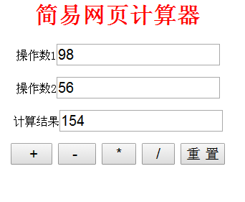

2、编程实现：分别点击黑红色按钮，改变对应区域颜色。

如点击“black”按钮时，区域背景颜色为黑色

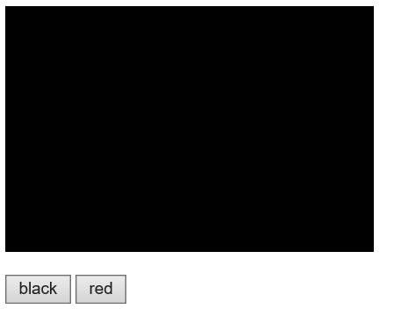

如点击“red”按钮时，区域背景颜色变为红色

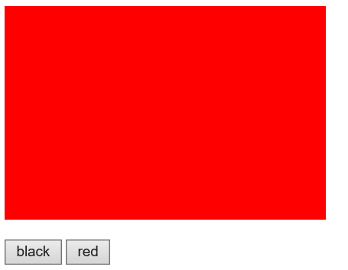

3、编程实现：编写一个函数，接收用户输入的一个整数，输出一个行数为该整数的三角形。如：输入10

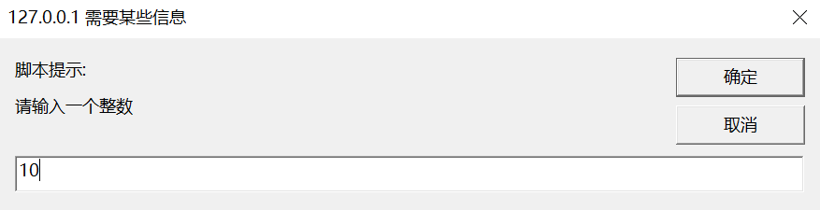

点击确定按钮后显示

